Ekskurzija osmošolcev OŠ Frana Metelka Škocjan - Po poti osamosvojitvene vojne
Zveza veteranov vojne za Slovenijo Dolenjske je 22. oktobra 2019 organizirala ekskurzijo Po poti osamosvojitvene vojne. Ekskurzije smo se udeležili osmošolci z razredničarkama. Popeljali so nas na prizorišče bojev v Pogance in Medvedjek. Sprejeli so nas tudi v vojašnici Franca Uršiča v Novem mestu, kjer so nam predstavili osamosvojitveno vojno s pomočjo muzejske zbirke. Med samim obiskom vojašnice so nas tudi pogostili s toplo malico. Zanimivo je bilo poslušati pričevanje samih udeležencev osamosvojitvene vojne: predsednika OZVVS Dolenjske Antona Klobčaverja, generalpodpolkovnika Albina Gutmana, poveljnika vojašnice polkovnika Vasilija Maraša in podpredsednika ZVVS brigadirja Marjana Grabnarja. Ves čas nas je spremljal in koordiniral našo ekskurzijo podpredsednik OZVVS Dolenjske Franc Anderlič. Hvala vsem, ki so se trudili za poučno ekskurzijo in približali dogajanja v letu 1991 našim osmošolcem. Organizatorji so naši šoli darovali knjigi Vloga TO Dolenjske v procesu osamosvajanja Slovenije na vojaškem področju in Teritorialna obramba Dolenjske 1968-1995. Knjigi bosta obogatili našo šolsko knjižnico in služili temu, da bomo več vedeli o osamosvojitveni vojni.
Nekaj vtisov osmošolcev:
Elena: »Bilo je poučno in zanimivo. Izvedela sem veliko nam novega o osamosvojitveni vojni 1991.«
Leja: »Všeč so mi bila pripovedovanja udeležencev vojne za osamosvojitev.«
Ema: »Všeč mi je bilo, da so nam predstavili muzej v vojašnici.«
Blaž: »Na ekskurziji je bilo zelo zanimivo, saj o osamosvojitveni vojni nisem vedel veliko.«
Joško: »Zanimivo mi je bilo v muzeju, kjer sem videl različno opremo, orožje.«
Tjaša: »Všeč nam je bila tudi vojaška topla malica.«
Blažka: »Na koncu smo imeli na Medvedjeku kviz. Tisti, ki smo odgovarjali na vprašanja, smo kot nagrado dobili kemični svinčnik. Preživeli smo zanimivo dopoldne.«

Zapisala: Gabrijela Kovač
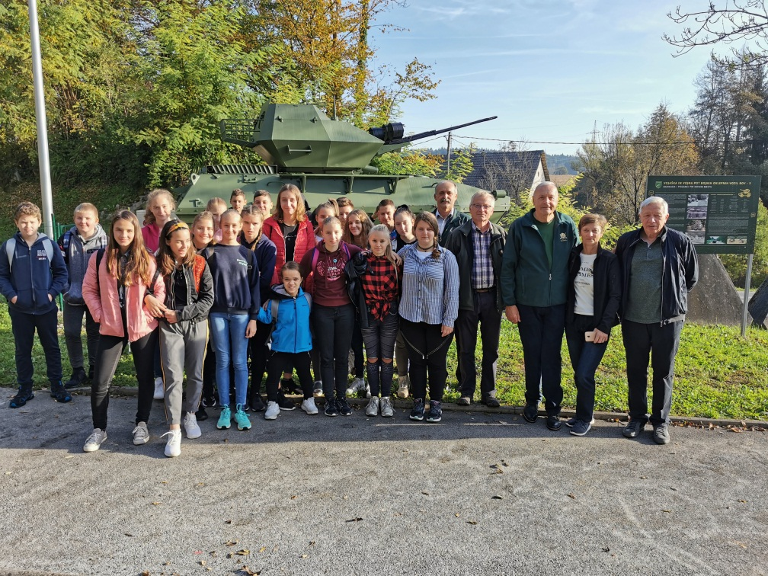 Poganci
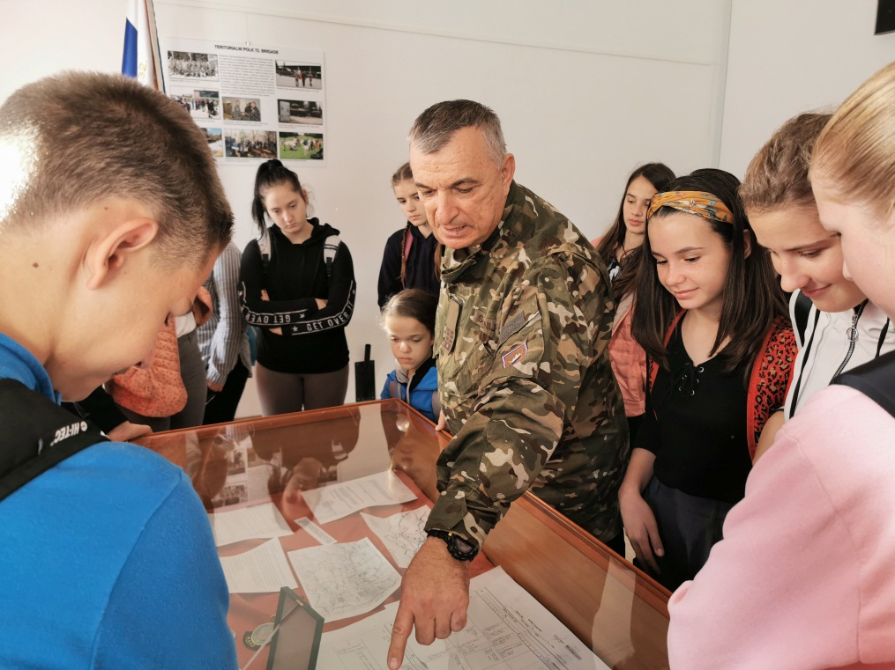 Muzej v vojašnici
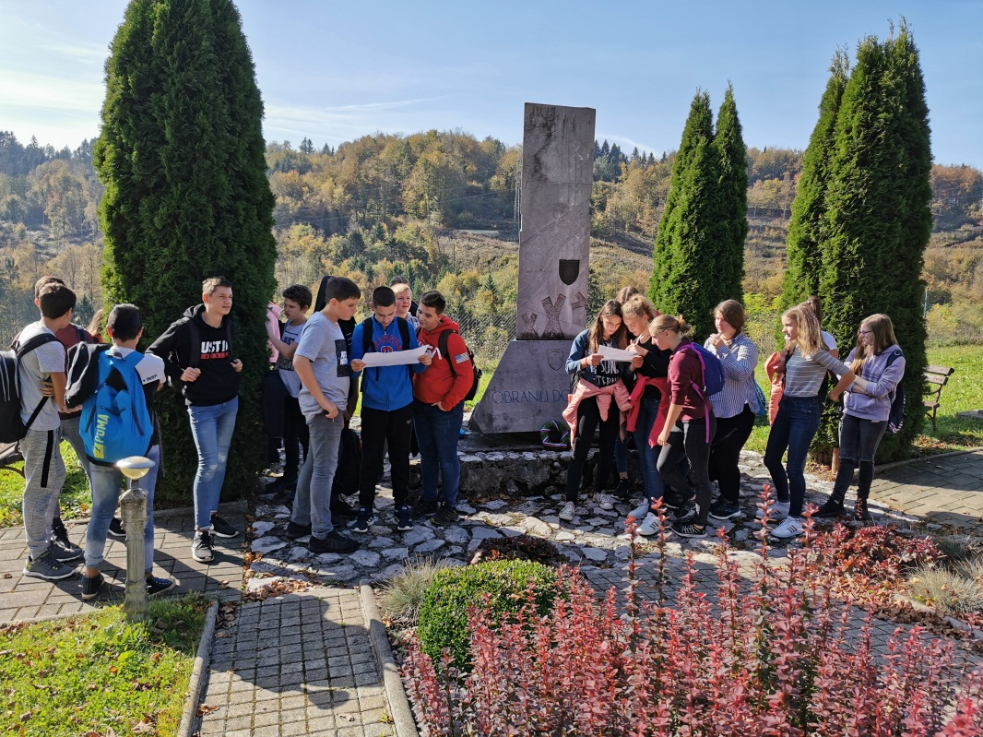 Medvedjek
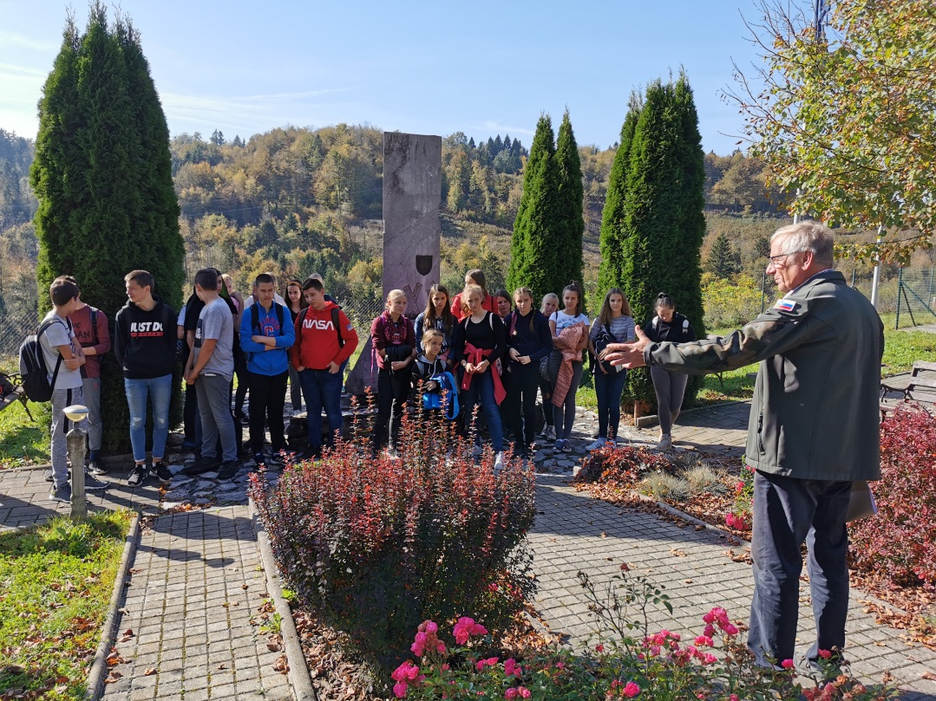 Medvedjek

